
Прайс-лист
Травмобезопасная плитка и брусчатка из резиновой крошки - «РИПС»

Наименование изделия «РИПС», толщина |  |  |  |  |  |  |  | Шт.в 1м² |  | Вес  1м² /кг. | Цена в рублях за 1м² в том числе НДС
 |  |  |  |  |  |  |  |  |  | Вес  1м² /кг. | 0М² - 30М² |  | 30 М² - 150М² |  | От 150 М²
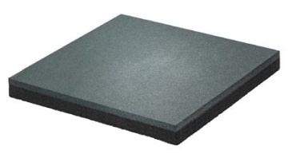 |  |  |  |  | Плитка 500х500х12мм. |  |  | 4 |  | 9.9 | По запросу |  | По запросу |  | По запросу
 |  |  |  |  | Плитка 500х500х20мм. |  |  | 4 |  | 17.4 | По запросу |  | По запросу |  | По запросу
 |  |  |  |  | Плитка 500х500х20мм.  (однослойная) |  |  | 4 |  | 17.2 | По запросу |  | По запросу |  | По запросу
 |  |  |  |  | Плитка 500х500х30мм. |  |  | 4 |  | 25.7 | По запросу |  | По запросу |  | По запросу
 |  |  |  |  | Плитка 500х500х40мм.  (с ячейками) |  |  | 4 |  | 31.8  (28.5) | По запросу |  | По запросу |  | По запросу
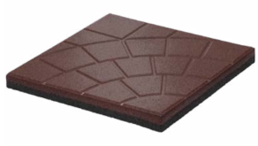 |  |  |  |  | Плитка «Паутинка»  350х350х20мм  (однослойная) |  |  | 8 |  | 16.4 | По запросу |  | По запросу |  | По запросу
 |  |  |  |  | Плитка «Паутинка»  350х350х30мм. |  |  | 8 |  | 23.2 | По запросу |  | По запросу |  | По запросу
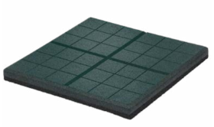 |  |  |  |  | Плитка «Сетка»  350х350х20мм.  (однослойная) |  |  | 8 |  | 16.4 | По запросу |  | По запросу |  | По запросу
 |  |  |  |  | Плитка «Сетка»  350х350х30мм. |  |  | 8 |  | 23.2 | По запросу |  | По запросу |  | По запросу
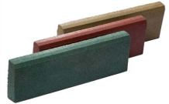 |  |  |  |  | Резиновый бордюр  (500х210x50мм.)  (500х210x40мм) |  |  | 2шт./1м. |  | 7.8  (6.2) | По запросу |  | По запросу |  | По запросу
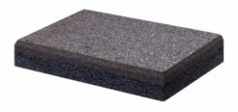 |  |  |  |  | Брусчатка «Кирпич»  200х100х20мм. |  |  | 50 |  | 16.5 | По запросу
 |  |  |  |  | Брусчатка «Кирпич»  200х100х40мм. |  |  | 50 |  | 32 | По запросу
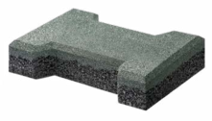 |  |  |  |  | Брусчатка «Катушка»  225х135х20мм. |  |  | 40 |  | 16.4 | По запросу
 |  |  |  |  | Брусчатка «Катушка»  225х135х40мм. |  |  | 40 |  | 32.2 | По запросу
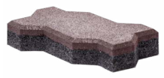 |  |  |  |  | Брусчатка «Волна»  235х150х20мм. |  |  | 43 |  | 17.9 | По запросу
 |  |  |  |  | Брусчатка «Волна»  235х150х40мм. |  |  | 43 |  | 32.9 | По запросу
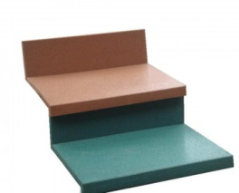 |  |  |  |  | Г-образная проступь на ступени 500х500х20 |  |  | 1шт |  |  | По запросу
 |  |  |  |  | Г-образные проступи на ступени 350х350х20мм. «Сетка» |  |  | 1шт. |  |  | По запросу
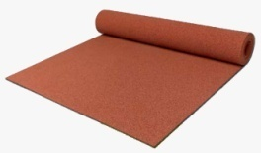 |  |  |  |  | Ковер «РИПС» |  |  | S =м² |  | вес | Цена м² |  | Цена изделия
 |  |  |  |  | (1400х2800х10) |  |  | 3,92 |  | 37 | По запросу |  | По запросу
Наименование изделия «РИПС», толщина |  |  |  |  |  |  |  |  |  |  | Цена в рублях за 1м² в том числе НДС
 |  |  |  |  |  |  |  |  |  |  | 0М² - 100М² |  | 100М² - 500М² |  | От 500М²
 |  |  |  |  | Бесшовное покрытие 10мм. |  |  |  |  |  | По запросу |  | По запросу |  | По запросу
 |  |  |  |  | Бесшовное покрытие 15мм. |  |  |  |  |  | По запросу |  | По запросу |  | По запросу
 |  |  |  |  | Нанесение линий разметки |  |  |  |  |  | По запросу
Клей полиуретановое связующее 1кг.- цена по запросу., расход 1кг./2м².
Втулки- цена по запросу руб. одна шт. (на1м². необходимо 16 втулок, итого 40руб)

 | Стандартные цвета
 | терракотовый |  |  | оранжевый |  | песочный | серый |  | коричневый |  |  | зеленый |  | синий |  | черный
 | 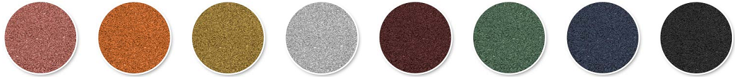

e-mail: info@artstep24.ru
телефон: 8(391)242-15-63,
8-902-990-01-06
сайт: www.artstep24.ru

